Приложение

к границам территории памятника природы регионального значения «Озеро Круглое»
СХЕМА
границ территории памятника природы регионального значения
«Озеро Круглое»

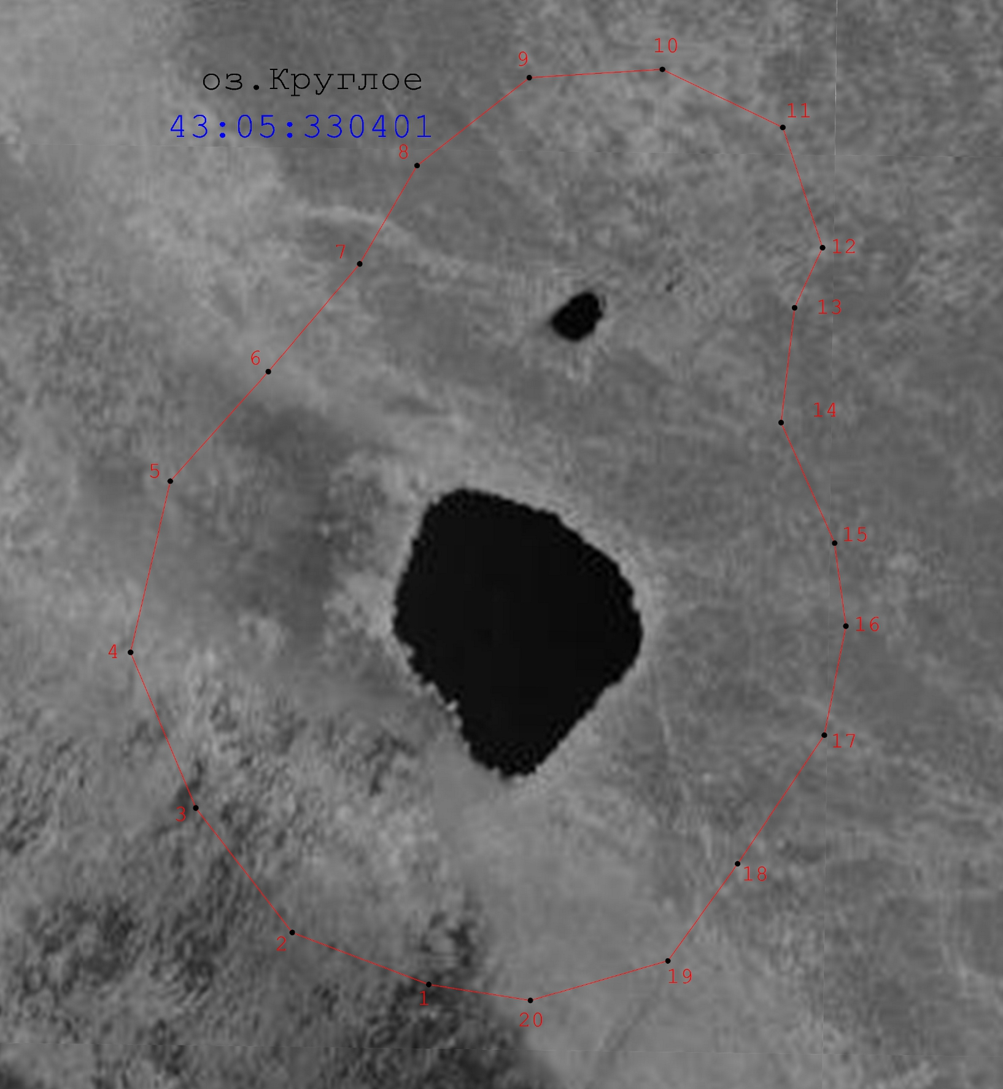
Условные обозначения
____ | Границы территории памятника природы регионального значения «Озеро Круглое»
• 1 | Номер поворотной точки
__________________

